«Детская дружба»
Настоящую дружбу нельзя проповедовать,
ей учатся в действии.
Антуан де Сент-Экзюпери
Какими бы идеальными родителями мы не были, нашему ребенку всё равно необходимо общение со сверстниками. Более того, ему нужно обзавестись друзьями, научиться дружить. А это далеко не просто.
О детской дружбе и ее необходимости.
Дружба дарит ребенку не только близких по интересам людей, но и дополнительную возможность научиться уважать другого человека, доверять ему. Дружба становится прекрасным средством и индикатором степени социализации ребенка. Именно при дружеских отношениях ребенок учится полноценному общению на равных, что невозможно, например, в детско-родительских отношениях. . В дошкольном возрасте, ребенку нужны товарищи по игре. И друзья для него – это все, кто с ним играет.
Сколько будет друзей у ребенка – зависит от его личности. Общителен он или более стеснителен в общении.
Настоящих друзей даже у ребенка не может быть много. Такая дружба определяется «крепостью», проверенной ситуациями и временем. С такой дружбой ребенок поймет, что не страшно быть самим собой, что тебя готовы понять, что ты нужен.
Дружба. Конечно, это слово довольно часто звучит в нашей жизни, и мы, взрослые, думаем, что абсолютно все нам с этим словом понятно. Разумеется, у каждого человека есть друзья; мы, взрослые, не мыслим свою жизнь без дружбы. Но не каждый родитель догадывается, что ребенка нужно научить дружить. Мы, родители, конечно же, не задаем себе вопрос, зачем нужны друзья нашему малышу. Мы даже не сомневаемся в том, что дружба – это нечто необходимое и очень важное. Но далеко не все родители знают, что в становлении этого самого представления наших детей о дружбе мы должны принять самое активное участие. Мы должны помочь ребенку стать хорошим другом! Детей нужно учить дружить. А понятие дружбы очень обширное. Это и умение справляться с проявлениями собственного эгоизма, и уважение к мнению других людей, умение сочувствовать и сопереживать, и желание приходить на помощь, быть добрым и щедрым, внимательным и заботливым. Нельзя забывать о том, что умственное, психическое, социальное, эмоциональное и даже физическое развитие ребенка тесно связано с тем, как складываются его отношения с друзьями. Важно понимать, что социально-личностное развитие вашего малыша как раз и начинается с обычного умения дружить.
Конечно, необходимо помнить, что ребенок, как губка, впитывает модели родительских отношений. Поэтому, чтобы ребенку было понятнее, кто такой друг, на собственном примере показывайте, что у вас тоже есть верные друзья. Рассказывайте истории из жизни, когда вам очень помогли друзья, и как выручали друзей вы. Расскажите ребенку, что жизнь без друзей скучна и однообразна, что без друзей трудно прожить в одиночку. Хотя, в большинстве случаев, дети быстрее знакомятся, чем взрослые.
Нужно объяснить своему малышу, что такое дружба и кто такой друг. Нужно объяснить, что не стоит путать обычные знакомства с дружбой. Ведь знакомых может быть много, а настоящих друзей, как правило, несколько. Расскажите ребенку, кто такой друг, что дружат с кем-то не из-за какой-то выгоды, а просто так, расскажите, что с другом очень весело, друг может помочь в трудную минуту.

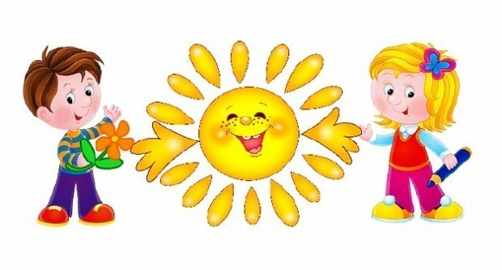

«Как научить детей общаться»

- Учите своего ребенка дружить с другими детьми, не обрекайте его на одиночество.
- Цените друзей своего ребенка не с позиции возможностей его родителей, а с позиции его отношения к вашему ребенку.
- Собственным отношением к людям, учите своего ребенка ценить друзей.
- Старайтесь показать своему ребенку достоинства его друзей, а не недостатки.
- Приглашайте друзей своего ребенка в дом, общайтесь с ними.
- Помните, что дружба детства, которая будет поддержана вами, возможно, станет опорой вашего ребенка во взрослой жизни.
- Учите своего ребенка быть честным с друзьями и не искать выгоды от дружбы.

Подготовила: воспитатель Разумова Л.И.

